Continuous Learning Plan
Grade 3
Week of 5.18.2020

All assignments and related links will be posted in Google Classroom pages. This is an overview of what your child will be working on each day. ELA, Math and Science assignments are required. All other assignments are optional enrichment opportunities for students.

 | Monday | Tuesday | Wednesday | Thursday | Friday
ELA | Harriet Tubman  Objective:  Students will be reading from the biography Who was Harriet Tubman. They will also be focusing on character traits.  Materials:  Google Classroom assignment | Harriet Tubman  Objective:  Students will continue to read from Who Was Harriet Tubman and have a learning lesson on the Underground Railroad.  Materials:  Google Classroom Assignment | Harriet Tubman  Objective:  Students will be continuing to read about Harriet Tubman.  Materials: Google Classroom assignment | Harriet Tubman  Objective:  Students will be continuing their reading on Harriet Tubman and focusing on sequencing.  Materials: Google Classroom assignment | Harriet Tubman  Objective: Students will continue their reading with Who Was Harriet Tubman.  Materials:  Google Classroom Assignment
Math  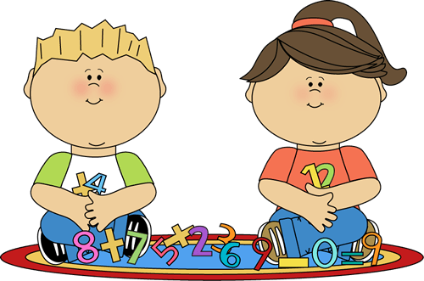 | Geometry: Irregular Polygons  Objective: In this lesson, students will identify polygons as regular or irregular.  Materials:  Watch videos on Google Classroom  Complete Google Classroom Assignment | Geometry: Combine and Separate Shapes  Objective: In this lesson, students will define symmetry and combine and separate shapes.  Materials:  Watch videos on Google Classroom  Complete Google Classroom Assignment | Geometry: Polygon Robot Craft  Objective: In this lesson, students will create a robot using polygons.  Materials:  Watch videos on Google Classroom  Complete robot craft on Google Classroom | Geometry:  Polygon Review  Objective:  In this lesson, students will identify polygons and lines based on attributes.  Materials:  Watch videos on Google Classroom  Complete Google Classroom Assignment | Geometry:  Solid Shapes  Objective:  In this lesson, students will identify solid shapes.  Materials:  Watch videos on Google Classroom  Complete Google Classroom Assignment
Science/S.S.  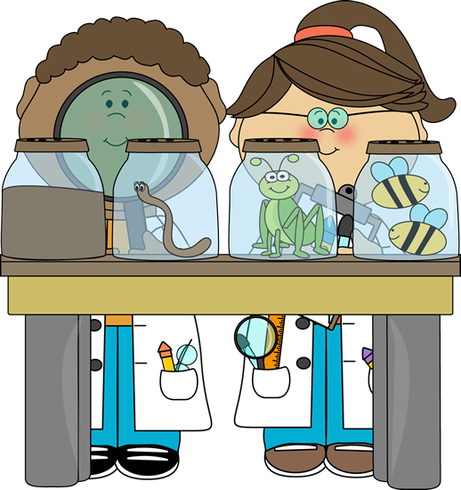 | Heat Energy Lesson 1 – SWBAT answer multiple choice questions about heat energy.  Materials: See Google Classroom assignment |  | Heat Energy Lesson 2 – SWBAT demonstrate knowledge of how heat energy works by creating a model, answering a prompt, or cut-and-paste activity.  Materials: See Google Classroom assignment
Art/Fitness  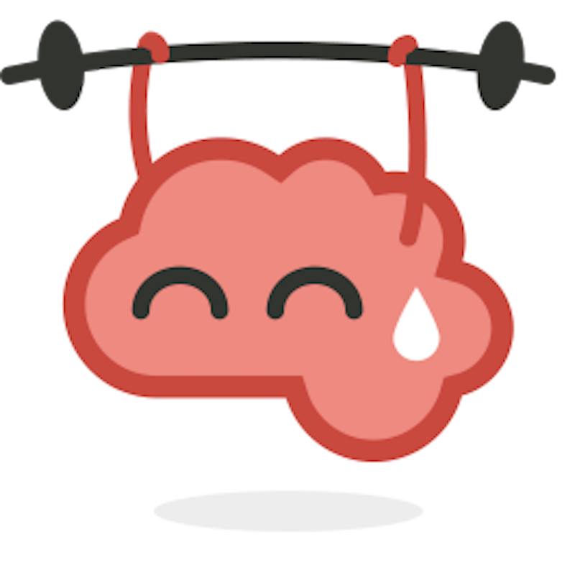 | See Resource doc on Google Classroom | See Resource doc on Google Classroom | See Resource doc on Google Classroom | See Resource doc on Google Classroom | See Resource doc on Google Classroom
Spanish  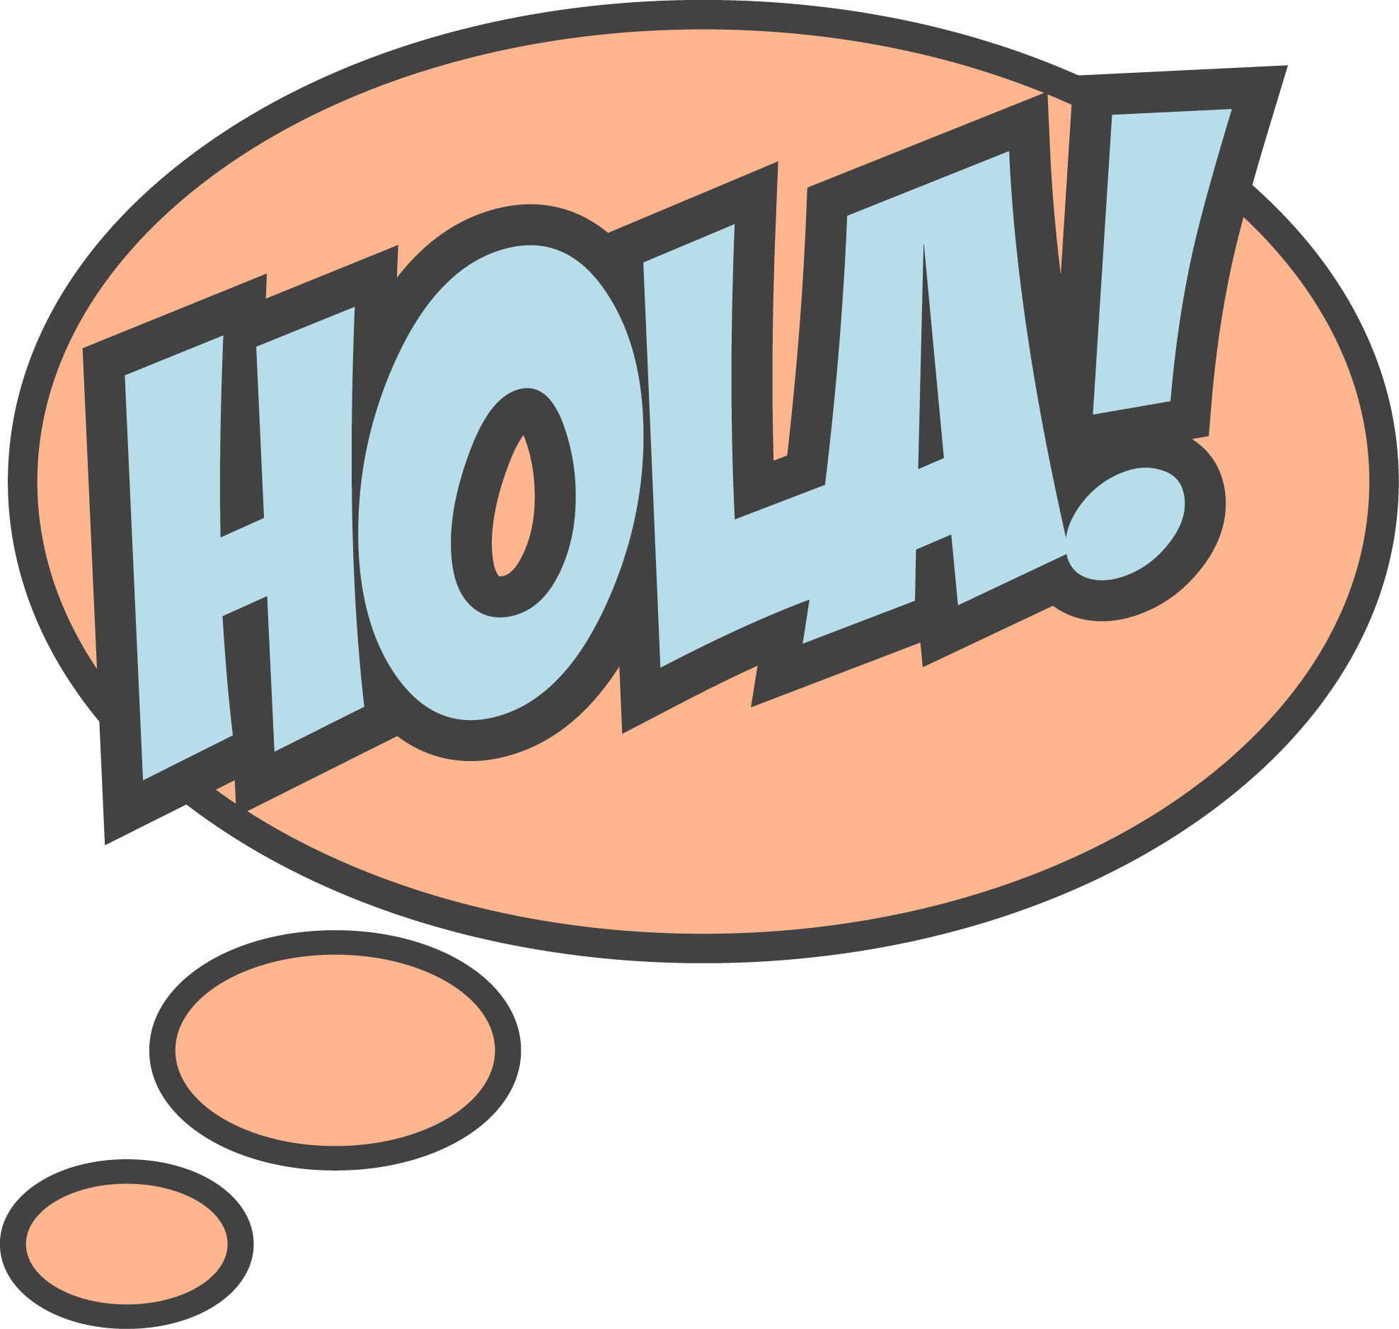 | Lesson 3 - SWBAT review how to make nouns plural and classify nouns as singular or plural.  Materials: See Google Classroom assignment |  | Lesson 4 - SWBAT review how to make nouns plural and classify nouns as singular or plural.  Materials: See Google Classroom assignment
Independent Reading/ST Math/Fact Fluency  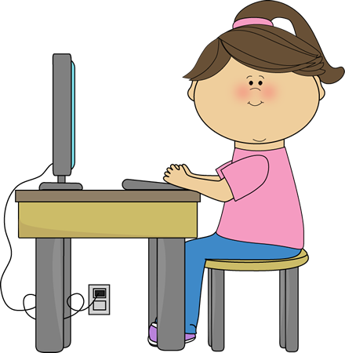 | See Resource doc on Google Classroom | See Resource doc on Google Classroom | See Resource doc on Google Classroom | See Resource doc on Google Classroom | See Resource doc on Google Classroom
Mindfulness | Use the links below to engage in student-friendly, guided yoga. Each video has a different theme! This week is Moana and Yoga for Gamers!  Yoga Video 1: Moana  https://www.youtube.com/watch?v=5y3gCrL_XIM&list=PL8snGkhBF7nhEc52y4C1S9yqjBQSLCmT4&index=24&t=0s  Yoga Video 2: Yoga for Gamers  https://www.youtube.com/watch?v=XKa-i2uaAlw&list=PL8snGkhBF7nhEc52y4C1S9yqjBQSLCmT4&index=25

Questions?
E-mail us! We want to hear from you! Send us questions, tell us what you’re reading, or just write a note to say hi!

Gateway | Prospect | Webster
Ms. Kolman kkolman@cdcpsgateway.org | Ms. Douillette  JDouillette@cdcps.org | Mr. Barron  mbarron@cdcpswebster.org
Ms. Woodland awoodland@cdcspgateway.org | Ms. Sarao  ssarao@cdcps.org | Ms. Morani  mmorani@cdcpswebster.org
Ms. Callahan  acallahan@cdcpsgateway.org | Ms. Sauro  asauro@cdcps.org | Mr. Hall  khall@cdcpswebster.org
Plan de Aprendizaje Continuo
Grado 3
Semana de 5.18.2020

Todas las tareas y enlaces relacionados se publicarán en las páginas de Google Classroom. Este es un resumen de lo que su hijo estará trabajando cada día. Se requieren tareas de ELA, matemáticas y ciencias. Todas las demás tareas son oportunidades de enriquecimiento opcionales para los estudiantes.

 | Lunes | Martes | Miercoles | Jueves | Viernes
ELA | Harriet Tubman  Objetivo:  Los estudiantes leerán la biografía Who Was Harriet Tubman. También se centrarán en los rasgos de carácter..  Materiales:  Asignacion en Google Classroom | Harriet Tubman  Objetivo:  Los estudiantes continuarán leyendo de Who Was Harriet Tubman y tendrán una lección de aprendizaje en el ferrocarril subterráneo.  Materiales:  Asignacion en Google Classroom | Harriet Tubman  Objetivo:  Los estudiantes continuarán leyendo sobre Harriet Tubman.  Materiales: Asignacion en Google Classroom | Harriet Tubman  Objetivo:  Los estudiantes continuarán leyendo sobre Harriet Tubman y se concentraron en la secuencia.  Materiales: Asignacion en Google Classroom | Harriet Tubman  Objetivo: Los estudiantes continuarán leyendo con Who Was Harriet Tubman.  Materiales:  Asignacion en Google Classroom
Matematicas | Geometria: Polígonos irregulares  Objetivo: En esta lección, los estudiantes identificarán polígonos como regulares o irregulares..  Materiales:  Mira videos en Google Classroom  Completar asignación en Google Calssroom | Geometria: Combinar y separar formas  Objetivo: En esta lección, los estudiantes definirán simetría y combinarán y separarán formas.  Materiales:  Mira videos en Google Classroom  Completar asignación en Google Calssroom | Geometria: Manualidad de Robot usando Polígonos  Objetivo: En esta lección, los estudiantes crearán un robot usando polígonos.  Materiales:  Mira videos en Google Classroom  Completar manualidad de robot en Google Classroom | Geometria:  Repaso de Polígonos  Objetivo:  n esta lección, los estudiantes identificarán polígonos y líneas basadas en atributos.  Materiales:  Mira videos en Google Classroom  Completar asignación en Google Calssroom | Geometria:  Formas sólidas  Objetivo:  En esta lección, los estudiantes identificarán formas sólidas.  Materiales:  Mira videos en Google Classroom  Completar asignación en Google Calssroom
Ciencia/S.S. | Energía Térmica Lección 1 – SWBAT Responda preguntas de opción múltiple sobre la energía térmica.  Materiales: Ver asignacion en Google Classroom |  | Energía Térmica Leccion 2 – SWBAT Demuestra conocimiento de cómo funciona la energía térmica creando un modelo, respondiendo a un aviso o actividad de cortar y pegar.  Materiales: Ver asignacion en Google Classroom
Arte/Fitness | Ver documento de recursos en Google Classroom | Ver documento de recursos en Google Classroom | Ver documento de recursos en Google Classroom | Ver documento de recursos en Google Classroom | Ver documento de recursos en Google Classroom
Espanol | Lección 3 - SWBAT repase cómo hacer sustantivos en plural y clasificar los sustantivos en singular o plural.  Materiales: Ver asignacion Google Classroom |  | Lección 4 - SWBAT revisar cómo hacer sustantivos en plural y clasificar los sustantivos en singular o plural.  Materiales: Ver asignacion Google Classroom
Lectura Independiente/ST Math/Fact Fluency | Ver documento de recursos en Google Classroom | Ver documento de recursos en Google Classroom | Ver documento de recursos en Google Classroom | Ver documento de recursos en Google Classroom | Ver documento de recursos en Google Classroom
Atencion Plena | Use los enlaces a continuación para participar en un yoga guiado y amigable para los estudiantes. ¡Cada video tiene un tema diferente! ¡Esta semana es Moana y Yoga para jugadores!  Video de Yoga 1: Moana  https://www.youtube.com/watch?v=5y3gCrL_XIM&list=PL8snGkhBF7nhEc52y4C1S9yqjBQSLCmT4&index=24&t=0s  Video de Yoga 2: Yoga para jugadores  https://www.youtube.com/watch?v=XKa-i2uaAlw&list=PL8snGkhBF7nhEc52y4C1S9yqjBQSLCmT4&index=25

¿Preguntas?
¡Envíanos un correo electrónico! ¡Queremos escuchar de ti! Envíenos sus preguntas, díganos qué está leyendo o simplemente escriba una nota para saludar.
Gateway | Prospect | Webster
Ms. Kolman kkolman@cdcpsgateway.org | Ms. Douillette  JDouillette@cdcps.org | Mr. Barron  mbarron@cdcpswebster.org
Ms. Woodland awoodland@cdcspgateway.org | Ms. Sarao  ssarao@cdcps.org | Ms. Morani  mmorani@cdcpswebster.org
Ms. Callahan  acallahan@cdcpsgateway.org | Ms. Sauro  asauro@cdcps.org | Mr. Hall  khall@cdcpswebster.org

